СОЦИАЛЬНО-ПОЗНАВАТЕЛЬНЫЙ ПРОЕКТ
«Создание развивающей предметно-пространственной среды по формированию у детей старшего дошкольного возраста основ финансовой грамотности посредством сюжетно-ролевых игр»

Авторы:
Ткач Наталья Григорьевна, заведующий МБДОУ «Детский сад
«Звездочка» п. Школьное» Симферопольского района Республики Крым.

Шарудилова Виктория Анатольевна, старший воспитатель МБДОУ
«Детский сад «Звездочка» п. Школьное» Симферопольского района Республики Крым

Ключевые слова: экономическое воспитание, игровое пространство, основы финансовой грамотности, игровая деятельность.

Основные сведения: Муниципальное бюджетное дошкольное образовательное учреждение «Детский сад «Звездочка» п. Школьное» Симферопольского района Республики Крым функционирует с 1963 года. В настоящее время работает 8 возрастных групп из них 2 группы раннего возраста (с 2-3 лет), 6 дошкольных групп, из общего количества групп 2 группы комбинированного вида (1 группа раннего возраста и 1 старшая группа). Проектная мощность - 190 мест, списочный состав - 213 воспитанников.
Углубленное направление работы: основное направление работы учреждения - социально-коммуникативное развитие детей дошкольного возраста.
Образовательные программы: образовательный процесс осуществляется по Основной образовательной программе дошкольного образования и инновационной образовательной программы «От рождения до школы». Вариативная часть программы построена с учетом региональной программы по гражданско-патриотическому воспитанию «Крымский веночек» и парциальной программы «Экономическое воспитание: формирование предпосылок финансовой грамотности детей старшего дошкольного возраста», разработанной Центральным банком России и Министерством Просвещения Российской Федерации.
Инновационная деятельность: с 2019 года реализуется пилотный проект по апробации парциальной программы «Экономическое воспитание: формирование предпосылок финансовой грамотности детей старшего дошкольного возраста».
С сентября 2020 года открыта региональная инновационная площадка по инновационному проекту «Финансовая грамотность как компонент ранней профориентации детей старшего дошкольного возраста».

В данной статье представлен опыт работы дошкольного образовательного учреждения «Детский сад «Звездочка» п. Школьное» по социально-познавательному проекту «Создание развивающей предметно-пространственной среды по формированию у детей старшего дошкольного возраста основ финансовой грамотности посредством сюжетно-ролевых игр»
В дошкольном образовании под финансовой грамотностью понимается воспитание у ребенка бережливости, деловитости и рационального поведения в отношении простых обменных операций, здоровой ценностной оценки любых результатов труда, будь то товары или деньги, а также формирование у ребенка правильного представления о финансовом мире, которое сможет помочь ему стать самостоятельным и успешным человеком, принимающим грамотные, взвешенные решения.
Формирование финансовой грамотности приближает дошкольника к реальной жизни, пробуждает экономическое мышление, позволяет приобрести качества, присущие настоящей личности. В дошкольном возрасте закладываются не только основы финансовой грамотности, но и стимулы к познанию и образованию на протяжении всей жизни.
Именно этим и обусловлена актуальность элементарного финансового образования дошкольников. Приобщение детей дошкольного возраста к финансовой сфере – это на сегодняшний день одна из актуальнейших проблем.
Коллектив МБДОУ «Звездочка» п. Школьное» не остался в стороне от нововведений. Мы решили в детском саду создать игровые пространства, способствующие формированию у старших дошкольников основ финансовой грамотности средствами сюжетно-ролевых игр с финансово-экономическим содержанием.
На протяжении предыдущих 3-х лет дошкольное учреждение реализовало социально-познавательный проект «Все профессии нужны, все профессии важны».
Учитывая современные веяния, педагогический коллектив решил внести значимые для современного общества изменения и дополнения по основам финансовой грамотности. Был разработан социально-познавательный проект, основная цель которого – создание сюжетно-игровых пространств и повышение компетенции старших дошкольников по вопросам ранней профориентации с элементами основ финансовой грамотности и экономического воспитания.
Ведущая идея проекта – создание комфортной среды игрового пространства для игровой деятельности, развития интеллектуальных способностей, формирования основ финансово-экономического сознания и творческого потенциала каждого ребенка и его самореализации.
Участники проекта – воспитанники старших и подготовительной групп, заведующий, старший воспитатель, воспитатели, музыкальный руководитель, педагог-психолог, родители.
Перед педагогами старших и подготовительной групп были поставлены задачи, решение которых позволила создать современное игровое пространство, способствующее развитию детей дошкольного возраста.
Решая поставленные перед педагогическим коллективом задачи, воспитатели в своих группах создали игровые пространства, отображающее деятельность сферы торговли – это – сюжетно-ролевые игры «Супермаркет», «Мини-маркет - «ПЯТЕРОЧКА», Мини-маркет - «Овощная корзина», «Специализированный магазин «Каравай», «Супермаркет - «Золотой ключик». | 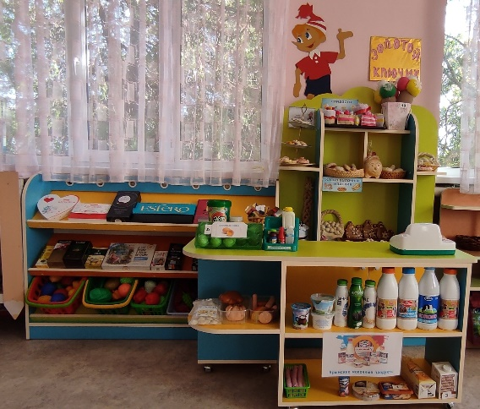
Игровая деятельность детей в перечисленных выше финансово-экономических пространствах позволяет расширить знания детей о мире современных профессий, связанных с торговлей. В игровой непринужденной форме дети знакомятся с основными финансовыми понятиями. В играх дети учатся взаимодействовать друг с другом, общаться. Активно развивается диалогическая речь и обогащается активный словарный запас финансово-экономическими понятиями. Развиваются умения производить денежные операции, такие как: оплата товара наличными деньгами или банковской картой. Дети учатся сопоставлять собственные потребности и финансовые возможности, быть рациональными хозяевами своих денежных накоплений и разумно тратить личные сбережения.
Учитывая культурные традиционные празднично-торговые мероприятия Крымского региона в осенне-зимний и весенний период мы обустраиваем в детском саду игровые пространства такими сюжетно-ролевыми играми как: «Рынок» и рыночная торговля», которые формирует обобщенное представление о значимости труда взрослых разных профессий;
знакомят детей с многообразием рыночной продукции; игровое пространство «Ярмарка» знакомит детей с трудовой деятельностью взрослых, имеющей решающее значение для формирования у ребенка первоначальных представлений о роли труда и значимости профессий в жизни общества, о финансово-денежных отношениях; знакомит с многообразием ярмарочной продукции и изделиями мастеров народного промысла крымского региона.
В игровом пространстве «База Крымтовары» педагоги знакомят детей с продукцией, производимой в нашем регионе, что позволяет:  - расширить представление детей о крымских предприятиях и крымской продукции;  - сформировать финансово-экономические понятия: оптовая поставка, розничная и оптовая торговля, бартер, дешевый и дорогой товар, спрос и предложения на товары. | 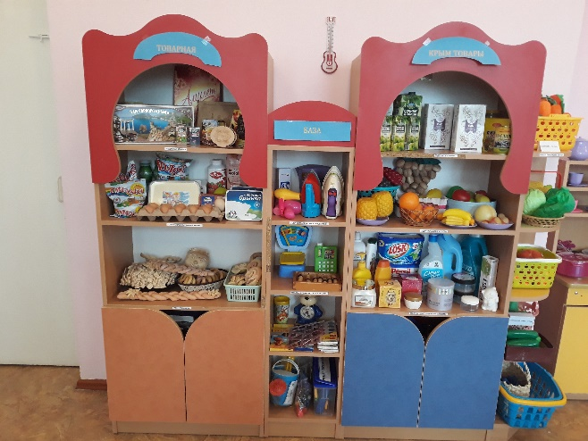
Развивающее игровое пространство «Аптека» позволяет донести до детей значимость сохранения и укрепления собственного здоровья и здоровья своих близких и окружающих их людей, помогает познакомить воспитанников с такими понятиями как: потребность в лечении организма, первоочередные и второстепенные траты, необходимая покупка лекарственных препаратов, реклама лекарственных препаратов.
В процессе игры дети приходят к пониманию того, что здоровье дороже всего на свете и ни за никакие деньги его не купишь.
Понять простые истины о здоровье и деньгах в игре помогают народные пословицы и поговорки, которые умело включают в образовательную деятельность наши педагоги.
Игровое пространство «Почта»:
- формирует представление об услугах отделений почтовой связи;
- дает представление об услугах, предоставляемых почтовой службой;
- воспитывает уважительное отношение к людям данной профессии, важность и полезность деятельности работников почты;
- знакомит с такими финансовыми операциями как: оплата и доставка определенных видов товаров, как с помощью пересылки, так и с помощью интернет магазинов.
Дети начинают понимать, что товар можно купить не только в магазине, но и заказать в интернет магазине, а получить заказанный товар возможно с помощью услуг почты и центров доставки товаров.
Игровое пространство БАНК: знакомит детей с профессиями сотрудников банка: банкир, кассир, охранник, инкассатор, консультант.
С целью ознакомления воспитанников с функциями банка нами была организована сюжетно-ролевая игра «Открытие банка «Золотой ключик». Совместно с детьми мы познакомились с профессиями сотрудников банка.

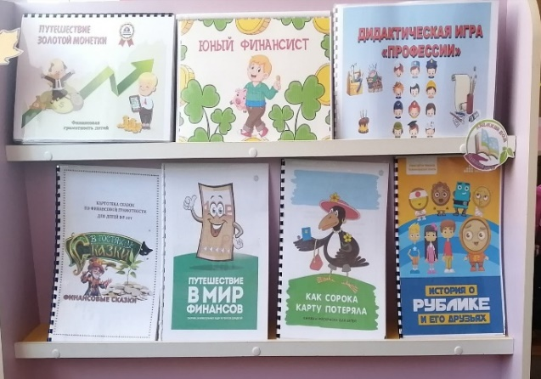 | 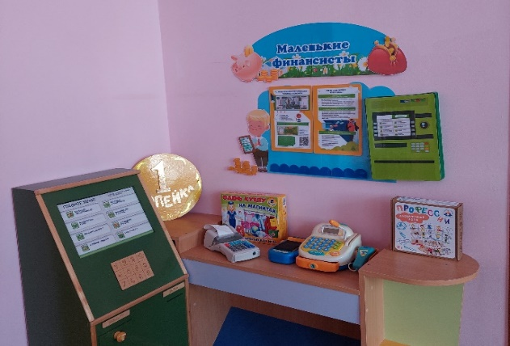

Для закрепления полученных знаний, педагоги придумали и проиграли с детьми отдельные сюжеты, включающие в себя ролевые диалоги: «Расскажите об услугах вашего банка», «Ваша банковская карта- безналичные деньги», «Я хочу открыть счет в вашем банке», «Я хочу открыть накопительный счет «Копилочка», «Нам нужен кредит».
В сюжетно-ролевой игре «Инкассаторы» дети знакомятся с профессией инкассаторов, обыгрывая и придумывая отдельные сюжеты: «Служба инкассации», «Пополнение банкомата денежными купюрами», «Доставка денежных средств в банк».

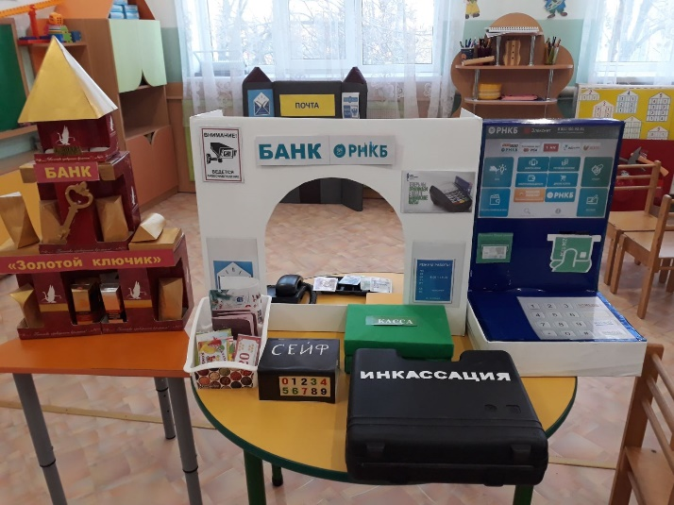 | 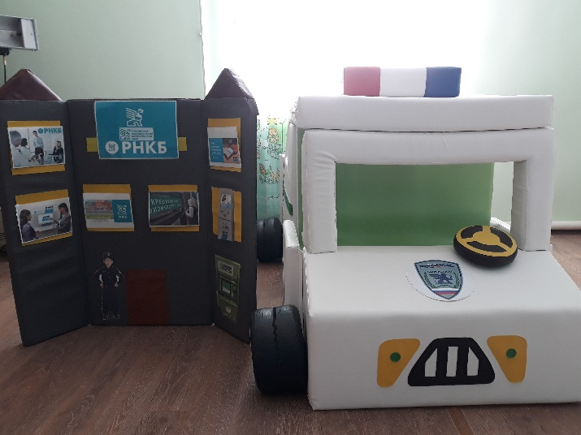

Все игровые пространства в целом составляют сложную финансово-экономическую модель «Мегаполиса», которая дает возможность современным детям развиваться и воспитываться в ногу со временем.

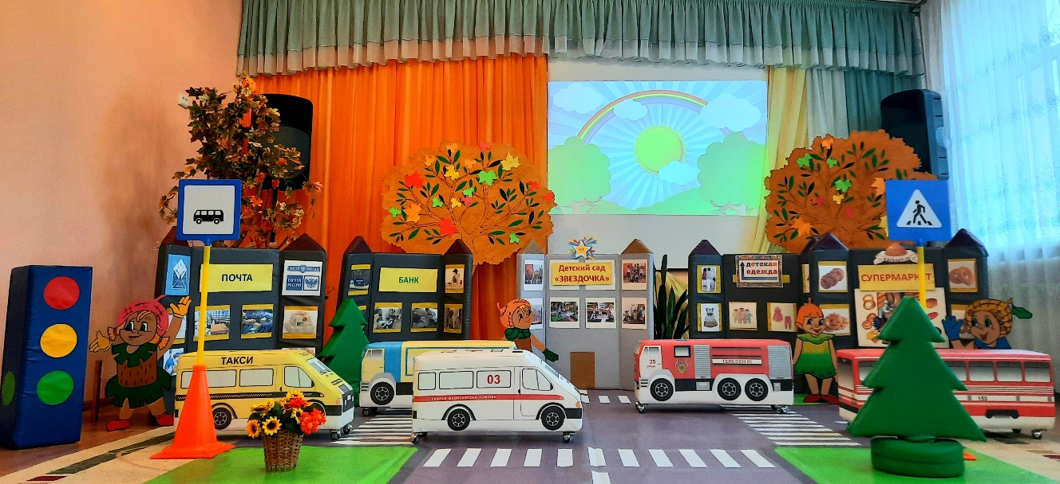
Примером служит блиц-интервью с воспитанницей подготовительной группы «Капитошки» комбинированной направленности Рехтиной Марией (6 лет)

Добрый день, Машенька. В вашей группе очень много игровых пространств: «Парикмахерская «Маленькая модница»», «Магазин «Пятерочка»», «Кафе «Ромашка», «Почта», «Банк», «Аптека». А в какие игры тебе больше всего нравиться играть?
Ребенок: - Больше всего мне нравиться играть в игру «Магазин «Пятерочка».
Старший воспитатель: - А, почему тебе нравиться играть в эту игру?
Ребенок: - Мне нравиться играть в эту игру, потому что мы с девочками и мальчиками друг с другом общаемся, покупаем и продаем различные товары за деньги или рассчитываемся банковской карточкой, а если денег не хватает пользуемся услугами банкомата.
Старший воспитатель: - Когда ты играешь в игру магазин, какую роль ты себе выбираешь?
Ребенок: - Мне нравиться быть продавцом.
Старший воспитатель: - Почему именно продавцом, а не покупателем?
Ребенок: - Потому что продавец знает все о товаре, который у него есть в магазине «Пятерочка», и может предложить его покупателям.
Старший воспитатель: - А, какой товар есть в вашем магазине, расскажи мне, пожалуйста.
Ребенок: - В нашем магазине много разного товара: продукты разные, овощи, фрукты, хлебные изделия, конфеты и сладости.
Старший воспитатель: - Все продукты и разный товар натуральные в вашем магазине или нет?
Ребенок: - В нашем магазине весь товар игрушечный, есть еще и товар, который мы сделали сами из соленого теста, это вареники, блинчики, хлебобулочные изделия, пирожки, ватрушки. Еще в нашем магазине есть коробочки из-под молочных продуктов, коробочки от конфет, а конфеты мы смастерили сами из пластилина.
Старший воспитатель: - Когда ты рассказываешь детям о товаре, о его вкусовых качествах, о внешнем виде, как другим словом можно назвать твои действия?
Ребенок: - Другим словом, это значит – реклама.
Старший воспитатель: - Скажи, пожалуйста, а цены в вашем магазине всегда одинаковые или могут меняться и почему?
Ребенок: - Нет цены в магазине могут повышаться, если привезли новый товар; понижаться, когда товар долго лежит на полке. А еще, когда мы играем, мы определяем «Товар дня» или «Акцию» на какие-то определенные продукты.
Старший воспитатель: - Какой товар может быть выставлен в вашем магазине как «Товар дня»?
Ребенок: - Сегодня мы играли и товаром дня определили лимоны, потому что сейчас много людей болеют простудными заболеваниями, а в лимонах много витамина С, поэтому мы советуем всем его купить.
Старший воспитатель: - А, какой товар в вашем магазине продается по «Акции»?
Ребенок: - По акции мы продаем молоко, сметану, потому что эти продукты быстро могут испортиться, их нужно побыстрее продать.
Старший воспитатель: - Какими денежками вы расплачиваетесь, когда играете в «Магазин», настоящими или нет?
Ребенок: - Когда мы играем, то расплачиваемся игрушечными денежками, а когда ходим с мамой в магазин расплачиваемся настоящими денежками.
Старший воспитатель: - Откуда же берутся настоящие деньги?
Ребенок: - Настоящие денежки родители зарабатывают, потом в день зарплаты они берут их в банкомате. Но в магазине мама может расплачиваться и банковской картой, на ней тоже хранятся денежки.
Старший воспитатель: Какие денежные знаки вы используете в своей игре?
Ребенок: - В игре мы используем монеты, банкноты и банковские карты. Еще у нас есть игрушечный банкомат, в котором мы можем получить деньги по банковской игрушечной карте.
Старший воспитатель: Спасибо, Машенька, за интересное интервью.

Таким образом, благодаря внедрению в практику работы социально-значимого проекта «Формирование основ финансовой грамотности средствами сюжетно-ролевых игр» и созданная для детей старшего дошкольного возраста игровая пространственная среда позволила нам:
- расширить представления старших дошкольников о мире современных профессий и финансово-денежных отношениях;
- сформировать у детей представления о значимости труда, его ценности и его результатах;
- подвести детей к пониманию того, что все процессы трудовой деятельности и финансово-экономических отношений тесно связаны в современном мире.
Результат ПРОЕКТА - развивающая игровая предметно-пространственная среда в МБДОУ «Звездочка» п. Школьное», отвечающая требованиям ФГОС ДО и интересам современных детей старшего дошкольного возраста, и, создающая игровой мир современных профессий с элементами основ финансовой грамотности.
Наши достижения: опыт работы «Экономическое воспитание детей дошкольного возраста в процессе ознакомления с современным миром профессий» обобщен ученым советом ГБОУ ДПО КРИППО, издан в форме методических рекомендаций и рекомендован к распространению в Республике Крым в 2020 г.
Опыт работы педагогического коллектива был представлен на региональных педагогических мероприятиях в Республике Крым:
- «Экономическое воспитание детей через ознакомление с миром современных профессий» на Форуме педагогических работников Республики Крым в 2019 г. Заведующий Ткач Н.Г. награждена Дипломом Министерства образования, науки и молодежи Республики Крым;
- «Формирование у детей старшего дошкольного возраста основ финансовой грамотности средствами сюжетно-ролевых игр» на II научно-методической конференции «Финансовая грамотность в системе образования Республики Крым» и в Фестивале педагогических новаций-2020 г. (Сертификат участников);
- «Лучшие педагогические практики Республики Крым по реализации финансовой грамотности» на III научно-методической конференции «Финансовая грамотность в системе образования Республики Крым». (Благодарность Отделения по Республике Крым Южного главного управления Центрального банка Российской Федерации).

Литература:
- Презентация опыта работы транслируемая на Ш научно-практической конференции «Финансовая грамотность в системе образования Республики Крым» https://s3-eu-west-1.amazonaws.com/x-ke/zvezdochka-crimea/documents/ffd82640a777ab6bcd564a0db1ea4acf.pdf
- Презентация «Формирование основ финансовой грамотности средствами сюжетно-ролевых игр» https://s3-eu-west-1.amazonaws.com/x-ke/zvezdochka-crimea/documents/13a3453b322aa30c81f76cb1c1c2663d.pdf
- Инновационный проект «Финансовая грамотность как компонент ранней профориентации детей старшего дошкольного возраста» https://s3-eu-west-1.amazonaws.com/x-ke/zvezdochka-crimea/documents/55e7f590dafdb11f5d295e5c79a04dfe.pdf
- Доклад заведующего на Форуме педагогических работников Республики Крым (2019 г.) https://s3-eu-west-1.amazonaws.com/x-ke/zvezdochka-crimea/documents/e4aef1750b2056cd618f3dea76d834df.pdf

